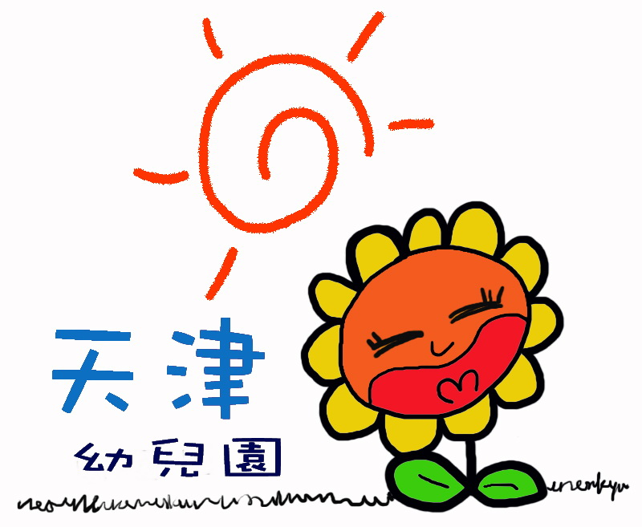
臺中市私立天津幼兒園
108年12月份餐點表
日期 | 星期 | 上午點心 | 午餐（附時令水果） | 下午點心
1 | 日 | - ~ Happy Weekend ~ ☆
2 | 一 | 草莓吐司、養生茶 | 黃金鮪魚蛋炒飯、鴨肉酸菜湯 | 鹹蛋肉絲粥
3 | 二 | 冬菜肉絲冬粉 | 洋蔥燒肉、黃瓜燴貢丸片、青菜、貢丸芹菜湯 | 蘿蔔糕湯
4 | 三 | 什錦麵 | 毛豆雞丁、蔬菜炒蛋、青菜、冬瓜蛤蠣湯 | 黑糖饅頭、豆漿
5 | 四 | 蒲瓜絞肉粥 | 香菇肉燥、麻婆豆腐、青菜、大骨蕪菁湯 | 什錦湯麵
6 | 五 | 生日蛋糕、牛奶 | 鍋燒烏龍麵 | 西米露
7 | 六 | - ~ Happy Weekend ~ ☆
9 | 一 | 香菇肉絲粥 | 香蔬炒麵、柴魚味噌豆腐湯 | 切仔麵
10 | 二 | 麻油蛋麵線 | 糖醋魚片、玉米炒蛋、青菜、香菇雞湯 | 地瓜芋圓
11 | 三 | 客家粄條 | 滷小雞腿、芹菜甜不辣、青菜、玉米排骨湯 | 大餅、豆漿
12 | 四 | 麵疙瘩 | 日式燒肉、黃瓜燴杏鮑菇、青菜、大骨黃豆芽湯 | 粉圓豆花
13 | 五 | 小籠包、牛奶 | 肉絲蔬菜麵 | 廣東粥
14 | 六 | - ~ Happy Weekend ~ ☆
16 | 一 | 肉羹麵線 | 古早味肉燥飯、青菜、肉絲鮮菇湯 | 椰漿西米露
17 | 二 | 銀魚翠玉粥 | 吻仔魚花生、油豆腐、青菜、酸菜鴨肉湯 | 奶皇包、豆漿
18 | 三 | 餛飩湯麵 | 脆瓜肉燥、菜脯蛋、青菜、海帶芽豆腐湯 | 關東煮
19 | 四 | 小餐包、牛奶 | 梅干扣肉、炒三絲、青菜、紫菜蛋花湯 | 黑糖地瓜湯
20 | 五 | 草莓吐司、阿華田 | 什錦炒麵、酸菜豬血湯 | ❆粉圓湯圓☃
21 | 六 | - ~ Happy Weekend ~ ☆
23 | 一 | 蛋花雞絲麵 | 五香肉燥飯、糖醋黃瓜、肉鬆、番茄豆腐湯 | 香菇肉絲米粉
24 | 二 | 肉絲細粉 | 毛豆雞丁、魯豆輪、青菜、大骨黃瓜湯 | 薏仁燕麥粥
25 | 三 | 銀絲卷、米漿 | 虱目魚柳、螞蟻上樹、青菜、九尾排骨湯 | 麵線糊
26 | 四 | 草莓吐司、牛奶 | 冬瓜燒肉、洋蔥炒蛋、青菜、芹菜脆丸湯 | 粉圓豆花
27 | 五 | 滑蛋肉絲粥 | 義大利麵 | QQ圓
28 | 六 | - ~ Happy Weekend ~ ☆
30 | 一 | 肉鬆稀飯 | 肉絲蔬菜炒飯、油豆腐湯 | 西米露
31 | 二 | 肉絲細粉 | 醋溜魚片、芹菜豆干、青菜、大骨蘿蔔湯 | 南瓜粥

